DISTANČNÍ VÝUKA DUBEN 2021

TŘÍDA: PLAVČÍCI
NÁMOŘNÍCI
KAPITÁNI
ČASOVÉ OBDOBÍ: 26. – 30.4. 2021
TÉMA: KDO TO KOLEM ŠKOLKY LETÍ – ČARODĚJKY NA KOŠTĚTI
CÍL: Získat představu o Zemi a nejbližších planetách, prohlubovat fantazii dětí a vnést je do říše divů – ČARODĚJNICE
CO JE VESMÍR A CO V NĚM NAJDEME?
Většina vesmíru je prázdná. Vesmír je tvořen planetami, hvězdami, většina prostoru je však vyplněna látkou, které astronomové (vědci zkoumající vesmír) říkají temná hmota. Ve vesmíru dále najdeme komety, meteority, mlhovinu nebo černé díry.
ČINNOSTI PRO DĚTI
Pohyb planet – děti drží v každé ruce dvě vařečky, těmi uchopí míč a přenáší ho na druhou stranu místnosti a zpět. Dětem můžeme vytvořit překážkovou dráhu (slalom,..)
POŘAD KOSMIX PRO DĚTI – zde https://edu.ceskatelevize.cz/porad/kosmix?vsrc=video&vsrcid=kosmix-kosmos&stranka=3
VÝTVARNÝ NÁMĚT – zde https://vytvarne-napady-pro-deti.webnode.cz/products/vesmir/
BÁSNIČKA Meteory (Ivan Blatný)
Zdá se mi to, nebo nezdá?
Po obloze padá hvězda.
A hned jinde na ni letí
stejně rychle druhá, třetí.
Než zmizí její pád,
rychle si zkus něco přát.
GRAFOMOTORIKA- VESMÍR
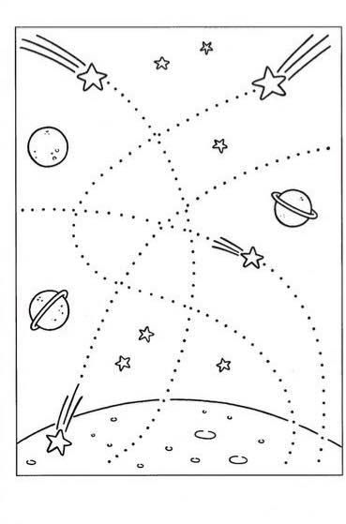
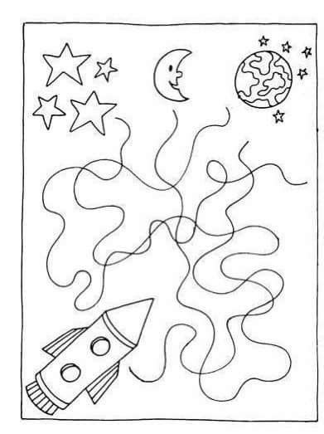

OMALOVÁNKY K TÉMATU – zde http://www.omalovankyonline.eu/vesmir_c48/

--------------------------------------------------------------------------------
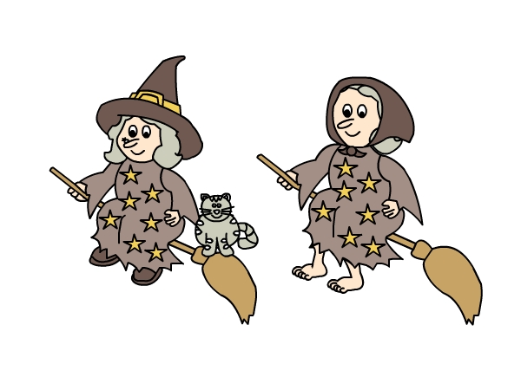
Pálení čarodějnic (také Filipojakubská noc) jsou označení pro noc z 30. dubna na 1. května. Je to velmi starý a dodnes živý lidový svátek. Tuto noc se lidé schází u zapálených ohňů a slaví příchod jara.

BÁSNIČKA
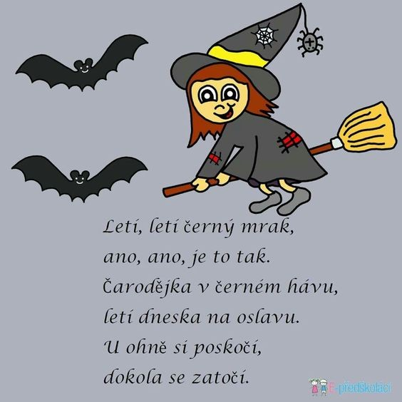

GRAFOMOTORIKA - SLET ČARODĚJNIC
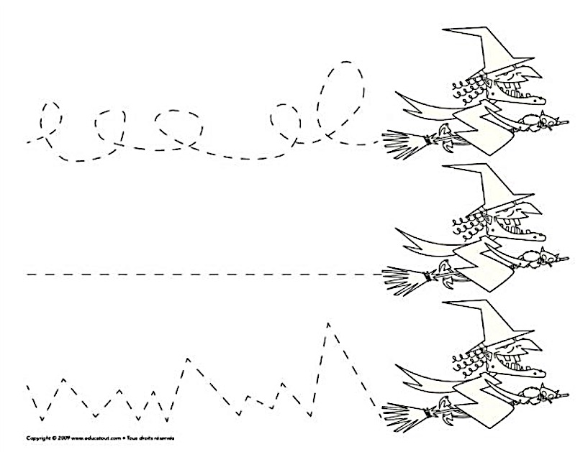

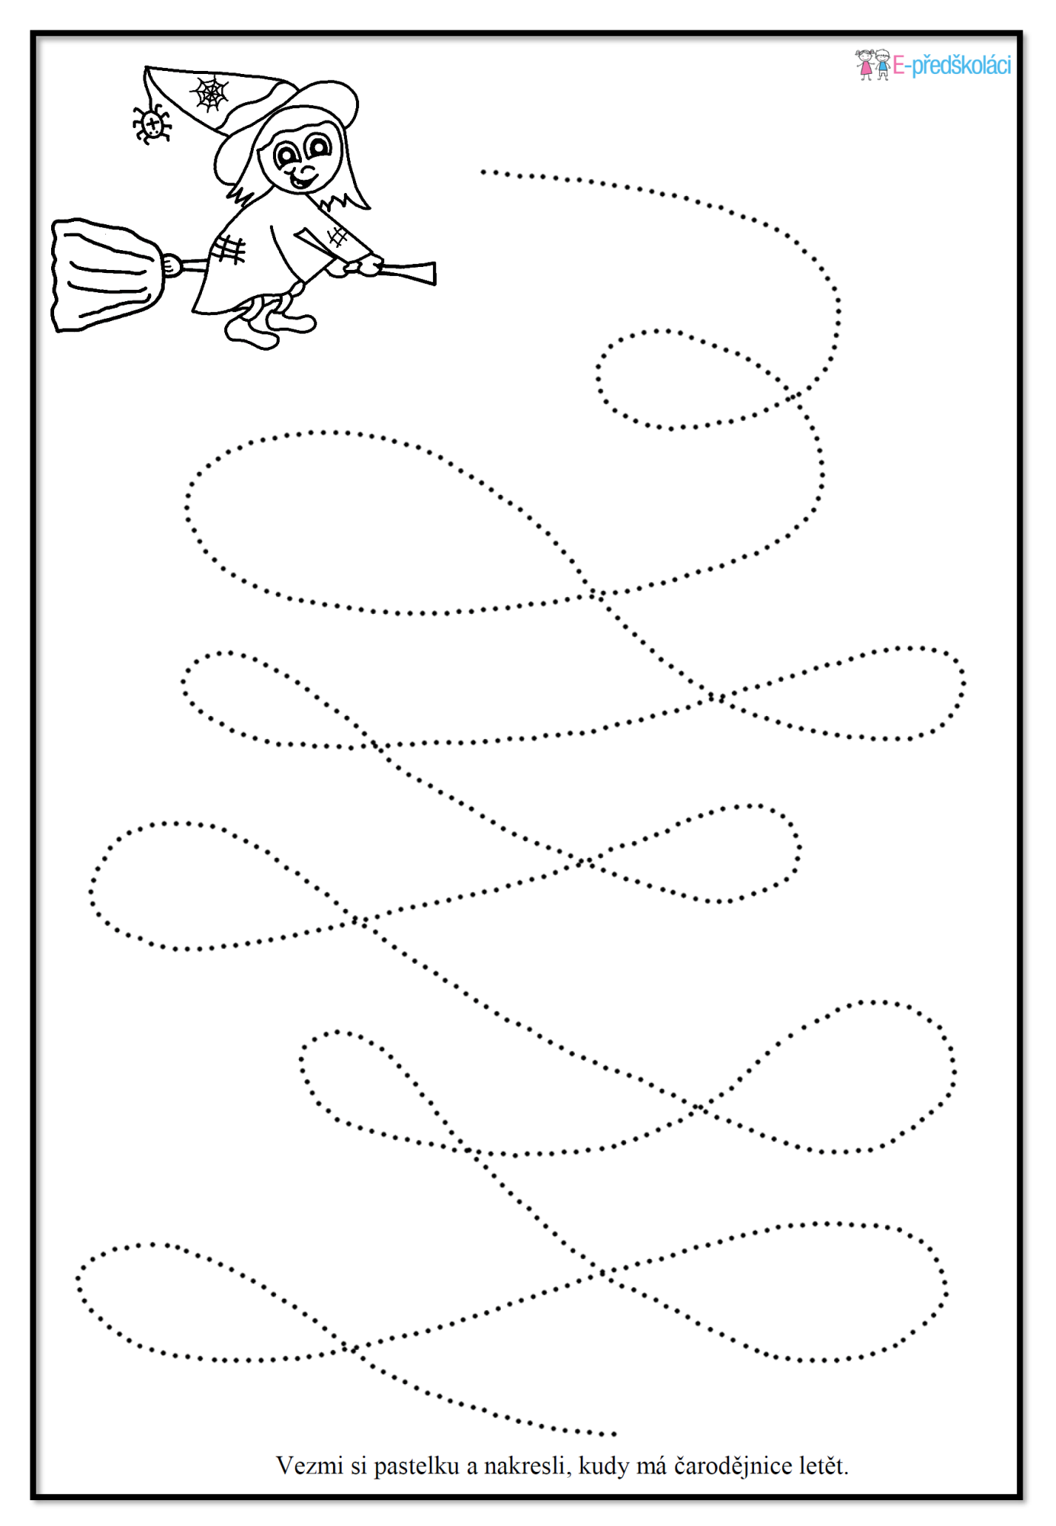

POHÁDKA MALÁ ČARODĚJNICE – zde https://www.youtube.com/results?search_query=mal%C3%A1+%C4%8Darod%C4%9Bjnice
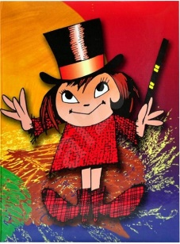

PÍSNIČKA S POHYBEM - zde https://www.youtube.com/watch?v=Z0reRGaJL0o&list=PLExXDb7-EvFHTAczK1BFB0EZ0U1khRAoU

ČARODĚJNICKÉ TVOŘENÍ –
Čarodějnice na koštěti – zde https://www.promaminky.cz/kreativni-dilna/papirove-dekorace-a-ozdoby-270/carodejnice-na-kosteti-2762#prettyPhoto
Čarodějnický klobouk – zde https://www.promaminky.cz/kreativni-dilna/dekorace-a-ozdoby-z-dyne-papiru-aj-347/carodejnice-3293#prettyPhoto
Hlava čarodějnice – zde https://www.promaminky.cz/kreativni-dilna/obrazky-omalovanky-299/hlava-carodejnice-978#prettyPhoto

ČARODĚJNICKÉ VAŘENÍ
– zde https://www.vareni.cz/recepty/prsty-carodejnice/
https://zeny.iprima.cz/halloween-a-dusicky/strasidelne-dobroty-upecte-si-babi-prsty-nebo-hrbitovni-muffiny
zde https://www.promaminky.cz/recepty/cukrovi-a-susenky-39/carodejnicke-susenky-2135

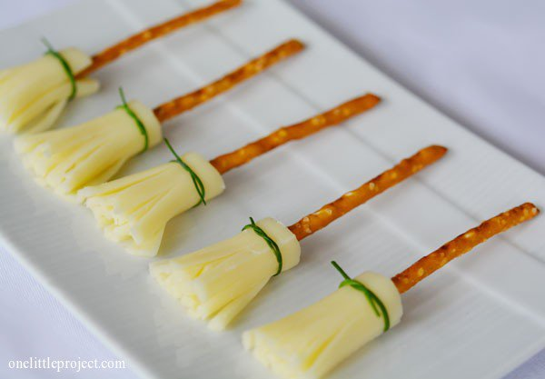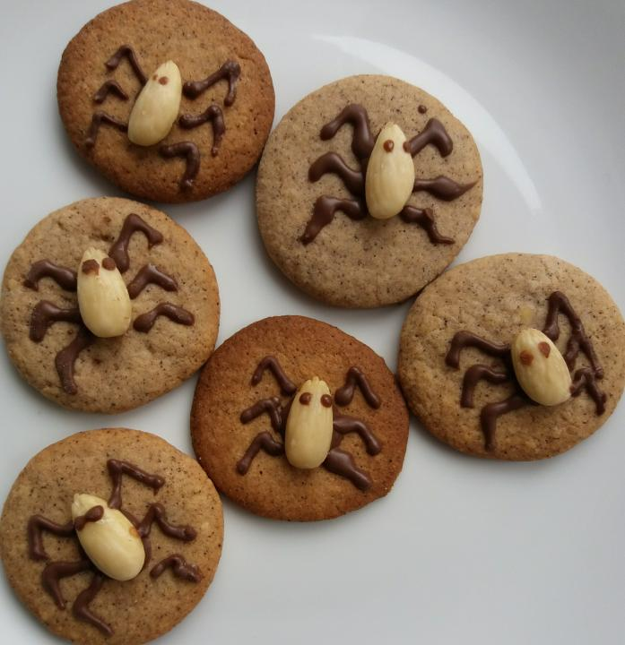

OMALOVÁNKY K TÉMATU – zde http://omalovanky-prodeti.info/Carodejnice_omindex.html

DOBROVOLNÉ ONLINE PROCVIČOVÁNÍ PRO PŘEDŠKOLÁKY:
https://skolakov.eu/cesky-jazyk/1-trida/nez-zacneme-cist/zrakove-vnimani/filipovy-hadanky/vyber.htm
https://www.berneska.cz/predskolaci/

